CZĘŚĆ 1 BUDŻET
Szczegółowy opis przedmiotu zamówienia:
1) Projekt, wydruk i dostawa ulotki informacyjnej w formacie A5 – 1 000 sztuk
Ulotka będzie zawierała informacje dotyczące działań statutowych Wojewódzkiego Urzędu Pracy w
Szczecinie.
Parametry techniczne:
• Format: A5 poziomo (210mm x 148mm)
• Druk: zadruk: 4+4 pełnokolorowy dwustronny
• Surowiec: papier, powlekany, kreda matowy
• Gramatura papieru: 250g
• Ilość: 1 000 sztuk

Wzór: autorski projekt zostanie dostarczony przez Zamawiającego w dniu podpisania Umowy
Zakres i sposób realizacji zamówienia:
1) Zamawiający w dniu podpisania Umowy przekaże elektronicznie Wykonawcy zakres tematyczny
do ulotki - własną propozycję graficzną wraz z logotypami. Informacje będą przekazane w formacie PDF
lub JPG. Wykonawca zobowiązany jest do odwzorowania na materiale promocyjnym (ulotce) projektu
przekazanego przez Zamawiającego (oznakowanie).
2) Wykonawca w ciągu 10 dni kalendarzowych od otrzymania zakresu tematycznego/ dostarczy
Zamawiającemu zamawiany produkt.
3) Pakowanie winno być wykonane przez Wykonawcę w taki sposób, aby maksymalnie zabezpieczyć
przedmiot zamówienia przed jego ewentualnym zniszczeniem. Wykonawca winien zastosować metody
pakowania adekwatne do danego przedmiotu zamówienia oraz środka transportu. W przypadku
stwierdzenia usterek, w tym błędów w oznakowaniu przedmiotów, Wykonawca zobowiązuje się na
własny koszt odebrać wadliwe materiały i dostarczyć nowe, wolne od wad.
9) Wykonawca wykona i dostarczy przedmiot zamówienia na koszt własny do siedziby Zamawiającego,
od poniedziałku do piątku w godz. 7: 30 – 15: 00 nie wliczając dni wolnych od pracy (ul. A. Mickiewicza
41 w Szczecinie) oraz wniesie do wskazanego pomieszczenia – pokój 4 lub 6 lub 7, parter) w terminie
10 dni kalendarzowych od podpisania Umowy.

CZĘŚĆ 2 BUDŻET 2
Szczegółowy opis przedmiotu zamówienia:

Kalendarz książkowy na 2025 r. B5 dzienny – 40 szt.
- 1 dzień na 1 stronie (od poniedziałku do piątku),
- sobota i niedziela na 1 stronie,
- przed każdym miesiącem terminarz miesięczny,
- kalendarium w min. 3 językach, w tym w PL,
- imieniny i święta,
- na dole kalendarium plan całego roku.
- kalendarium: 2024, 2025, 2026,
- plan urlopowy,
- plan roczny 2025, 2026,
- notes/skorowidz teleadresowy,
- blok kalendarza szyty oraz dodatkowo klejony, wzmocniony np. krepą, perforacja narożników,
- tasiemka oraz kapitałka w kolorze kremowym lub innym, zaproponowanym przez Wykonawcę,
- wytłoczone logo Wojewódzkiego Urzędu Pracy w Szczecinie i rok 2025 - rozmieszczenie loga i roku do uzgodnienia z Zamawiającym,
- materiał skóropodobny,
- kolor: niebieski/zielony/czarny/szary/bordowy/granatowy – Wykonawca przedstawi kolory do akceptacji/wyboru Zamawiającemu
- okładka obszyta nicią,
- papier: chamois 70 g/m² lub 80 g/ m²

Kalendarz książkowy na 2025 r. A5 tygodniowy – 40 szt.
- tydzień na dwóch stronach,
- kalendarium w min. 3 językach, w tym w PL,
- imieniny i święta,
- kalendarium: 2024, 2025, 2026,
- blok kalendarza szyty nićmi z kapitałką i tasiemką w kolorze kremowym (lub innym, zaproponowanym przez Wykonawcę) oraz perforowanymi narożnikami,
- wytłoczone logo Wojewódzkiego Urzędu Pracy w Szczecinie i rok 2025 – rozmieszczenie loga i roku do uzgodnienia z Zamawiającym,
- materiał skóropodobny
- kolor: niebieski/zielony/czarny/szary/bordowy/granatowy – Wykonawca przedstawi kolory do akceptacji/wyboru Zamawiającemu
- papier: chamois 70 g/m² lub 80g/m².

Kalendarz biurkowy typu piramidka na rok 2025 – 30 szt.
- układ: trzymiesięczny,
- format kalendarium: ok. 204 x 99 mm,
- format kalendarza: ok. 210 x 192 x 112 mm,
- foliowany pojedynczo,
- wygodny kalendarz stojący na biurko z przejrzystym kalendarium w układzie trójdzielnym z poręcznymi karteczkami samoprzylepnymi do notowania i kolorowymi znacznikami,
- część informacyjna kalendarza zawiera: kalendarium 2025, miesiąc bieżący, poprzedni i następny, daty świąt, imienin,
- kolor: niebieski/zielony/szary/bordowy/granatowy – Wykonawca przedstawi kolory do akceptacji/wyboru Zamawiającemu, nadruk logotypów na tylnej ścianie kalendarza. Sposób i miejsce nadruku do uzgodnienia na etapie realizacji umowy.

Kalendarz książkowy A6 na rok 2025 – 40 szt.
- wymiary ok. 87 x 150 mm,
- papier: chamois 70 g,
- układ tygodniowy, jeden tydzień na dwóch stronach,
- kalendarium w min. 3 językach, w tym w PL,
- część informacyjna: plan roczny na rok obecny i następny, plan urlopowy, imieniny i święta, skorowidz od A do Z,
- blok kalendarza szyty oraz dodatkowo klejony, wzmocniony krepą, tasiemka oraz kapitałka w kolorze kremowym lub innym, zaproponowanym przez Wykonawcę,
- perforacja narożników,
- kolor: niebieski/zielony/czarny/szary/bordowy/granatowy – Wykonawca przedstawi kolory do akceptacji/wyboru Zamawiającemu
- wytłoczone logo Wojewódzkiego Urzędu Pracy w Szczecinie i rok 2025 – rozmieszczenie loga i roku do uzgodnienia z Zamawiającym.

Wszystkie oferowane materiały, stanowiące przedmiot zamówienia, muszą być nowe, umieszczone w oryginalnym opakowaniu, pełnowartościowe, wolne od wad i uszkodzeń,nie gorsze niż określone przez Zamawiającego w szczegółowym opisie przedmiotu zamówienia.
W stosunku do określonych materiałów podano wymiary z tolerancją +/- 10% od wymiaru podanego dla danego produktu, z zastrzeżeniem, że różnica ww. granicach nie może powodować utraty funkcjonalności danego produktu oraz zaburzenia estetyki wizualizacji i projektu graficznego.
Pakowanie produktów winno być wykonane przez Wykonawcę w taki sposób,
aby maksymalnie zabezpieczyć przedmiot zamówienia przed jego ewentualnym zniszczeniem. Wykonawca winien zastosować metody pakowania adekwatne do danego przedmiotu zamówienia oraz środka transportu np. osobne opakowania, przegródki, wypełniacze itp. W przypadku stwierdzenia usterek, w tym błędów w oznakowaniu przedmiotów, Wykonawca zobowiązuje
się na własny koszt odebrać wadliwe materiały i dostarczyć nowe, wolne od wad.
Oznakowanie umieszczone na kalendarzach musi być bezwzględnie zgodne z polityką wizualizacyjną Wojewódzkiego Urzędu Pracy w Szczecinie i zawierać logotyp Wojewódzkiego Urzędu Pracy w Szczecinie, który zostanie przekazany Wykonawcy niezwłocznie po podpisaniu umowy.
Wykonawca przedstawi Zamawiającemu projekt, metodę oraz umiejscowienie znakowania na każdym produkcie. Zamawiający dokona ostatecznej akceptacji wybranych projektów, metody i umiejscowienia znakowania lub zgłosi poprawki.
W przypadku zgłoszenia przez Zamawiającego ewentualnych poprawek, Wykonawca niezwłocznie
je uwzględni i ponownie przedstawi projekt do akceptacji.
Zamawiający wymaga przesłania projektu oraz umiejscowienia znakowania wszystkich kalendarzy w formacie PDF. Po otrzymaniu ostatecznej akceptacji, Wykonawca wykona
i dostarczy przedmiot zamówienia na koszt własny do siedziby Zamawiającego (ul. A. Mickiewicza 41 w Szczecinie), w dniach od poniedziałku do piątku, w godz. 7.30 – 15.30, nie wliczając dni wolnych od pracy oraz wniesie go do wskazanego pomieszczenia.

CZĘŚĆ 3: KPO
Szczegółowy opis przedmiotu zamówienia:
Lp. | Nazwa i opis | Ilość | Zdjęcie poglądowe
 | Kalendarz książkowy na 2025 rok w formacie A5  Kalendarium w układzie dziennym – każdy dzień na osobnej stronie, sobota i niedziela na jednej stronie, w językach polskim, angielskim, niemieckim; wymiary: 148 x 212 mm; ilość stron 324; papier chamois; drukowane registry, oprawa termoprzebarwialna na tekturze z gąbką, przeszywana z kieszenią/ gumą/ zamykana klamrą;  zaokrąglone rogi oprawy  Kalendarz posiada praktyczne dodatki: kieszeń, uchwyt na długopis, gumę zamykającą, magnetyczną klamrę, kieszeń z tyłu kalendarza.  Kalendarz posiada ponadto: skrócone 3-letnie kalendarium 2024. 2025, 2026, roczny planer, skrócony układ roczny kalendarium, stronę na notatki, mapę polski, bloki szyte nićmi, dwa kolory druku (szary-burgund), wstążkę w kolorze okleiny.  Zamawiający dopuszcza miks kolorów - do uzgodnienia z Wykonawcą na etapie realizacji umowy; metody znakowania: tłoczenie, laser, tampodruk – do uzgodnienia z Wykonawcą na etapie realizacji umowy. Każdy kalendarz spakowany w kartonowe, eleganckie pudełko o wymiarach dopasowanych do kalendarza. | 30 | 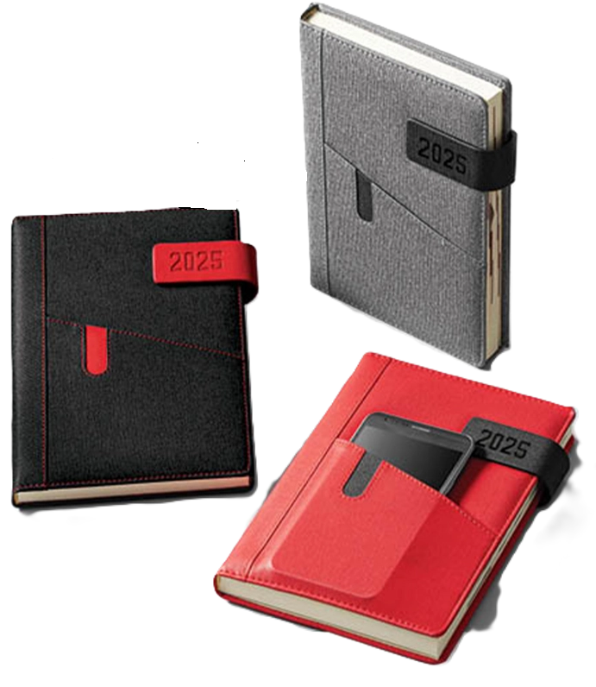
 | Kalendarz książkowy na 2025 rok w formacie A5  Kalendarium w układzie dziennym – każdy dzień na osobnej stronie (podział godzinowy dni roboczych 6:00-18:00), sobota i niedziela na jednej stronie, w językach polskim, angielskim, niemieckim, Wymiary: 21 cm x 15 cm; Ilość stron: 324 stron, drukowane registry.  Kalendarium: skrócone 3-letnie kalendarium na rok 2024, 2025, 2026, kalendarium dzienne z układem skróconego rocznego, strona na notatki, oznaczenie imienin, świąt, wschodów i zachodów Słońca, faz Księżyca, numeracja tygodni, kolorowa mapa Polski.  Termoprzebarwialna oprawa na tekturze z gąbką.  Zamawiający dopuszcza miks kolorów - do uzgodnienia z Wykonawcą na etapie realizacji umowy; metody znakowania: tłoczenie, laser, tampodruk – do uzgodnienia z Wykonawcą na etapie realizacji umowy. Każdy kalendarz spakowany w kartonowe, eleganckie pudełko o wymiarach dopasowanych do kalendarza. | 20 | 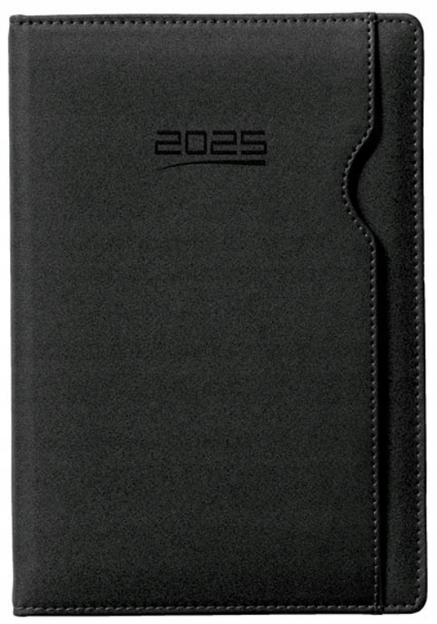  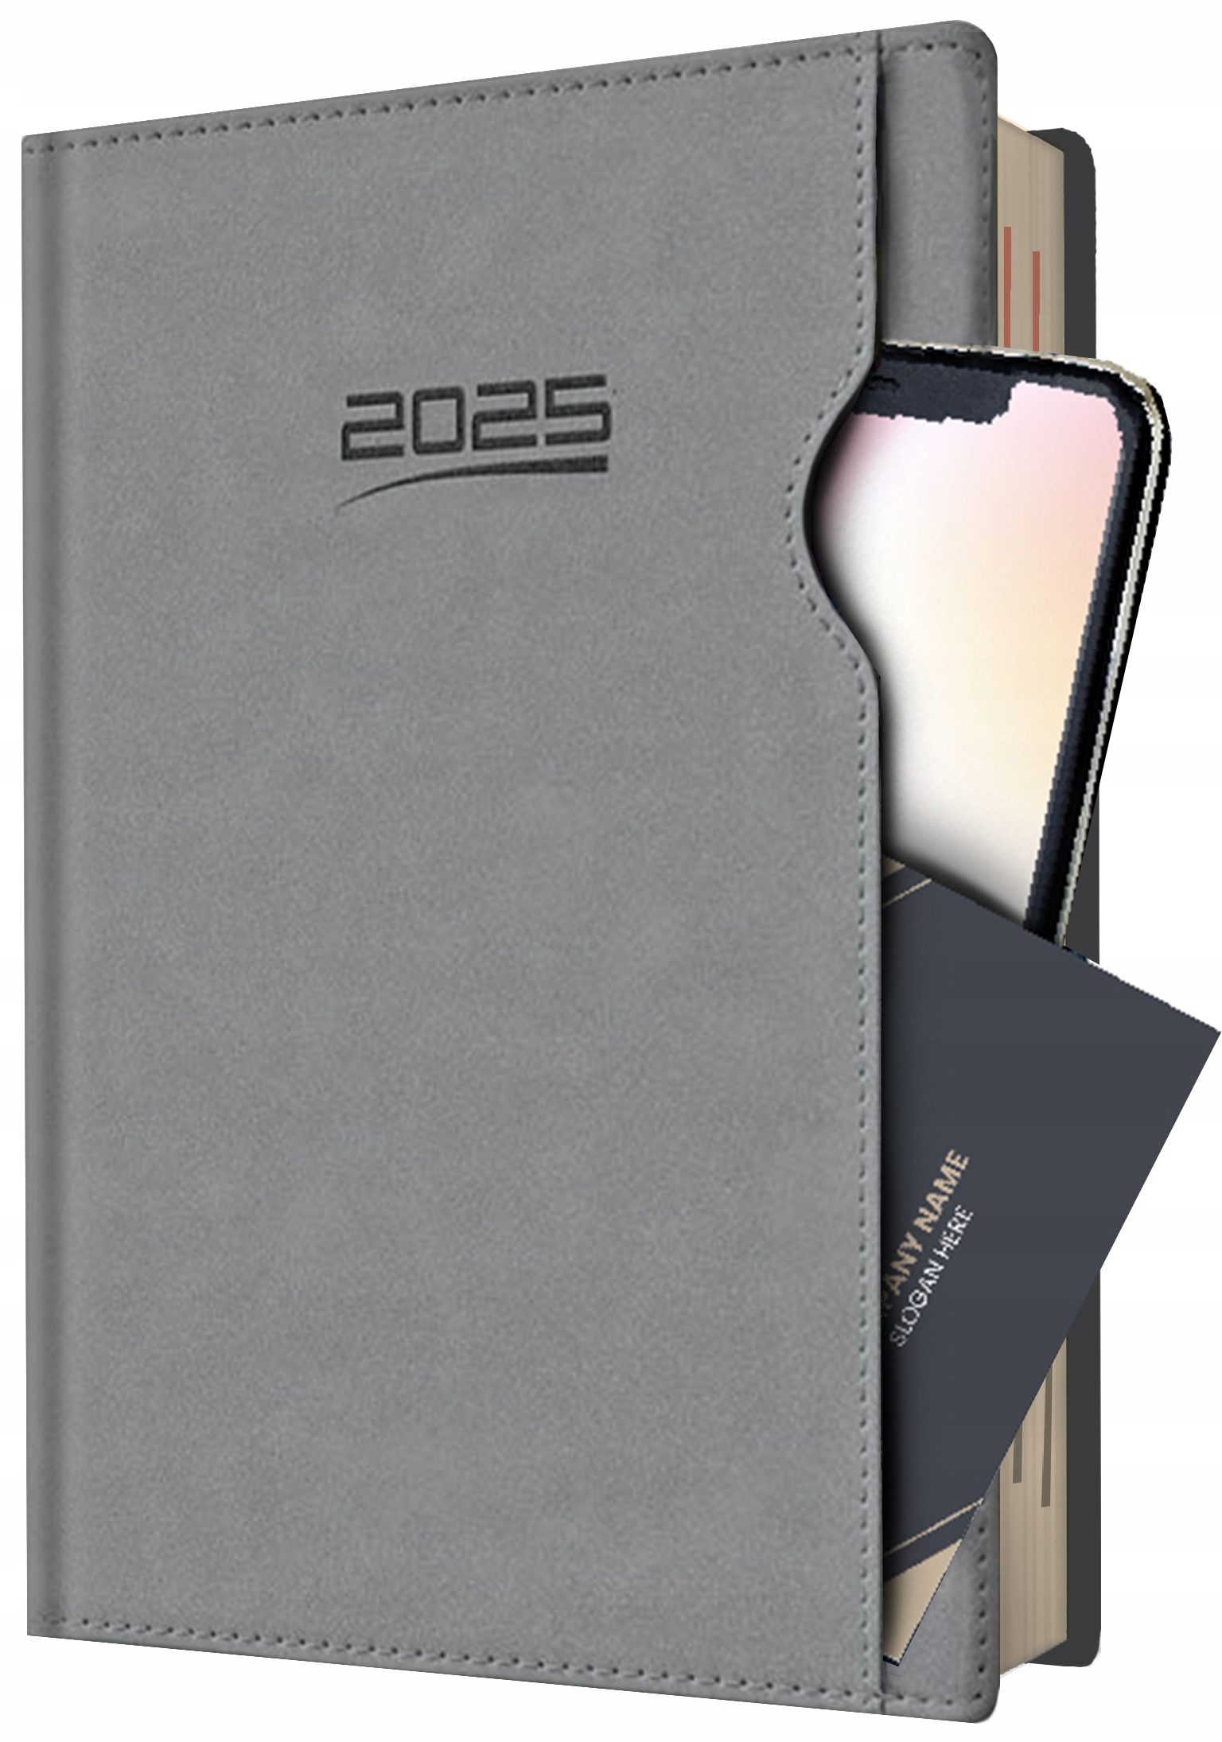
- 3. | Kalendarz książkowy na 2025 w formacie B5  Kalendarium tygodniowo-notesowe, tydzień na lewej stronie + notatnik na prawej; wymiary: 167 x 240 mm; objętość kalendarza: 176 stron, papier w kolorze białym 80g/m2, 36 stron notatnika z perforacją, druk w kolorystyce szaro-bordowej, 3 wersje językowe: polska, angielska, niemiecka; tasiemka w kolorze bordowym, perforacja narożników. Okładka kalendarza to połączenie miękkiej matowej okleiny o gładkiej powierzchni ze wstawką imitującą tkaninę o niejednorodnej powierzchni; nieobszyta, narożniki oprawy oraz bloku prostokątne.  Kalendarz posiada skrócone kalendarium rok 2024,2025,2026, plan urlopowy, plan miesięczny na rok 2025, 2026, oznaczenie imienin i świąt, jednostki miar i wag, strefy czasowe, numery kierunkowe dla Polski i Europy, międzynarodowe skróty dla kierowców, info dla kierowców, wspólne oświadczenie o zderzeniu drogowym, część informacyjna, notes teleadresowy zintegrowany z blokiem, mapy drogowe, mapa administracyjna Polski i Europy.  Zamawiający dopuszcza miks kolorów - do uzgodnienia z Wykonawcą na etapie realizacji umowy; metody znakowania: tłoczenie, laser, tampodruk – do uzgodnienia z Wykonawcą na etapie realizacji umowy. | 50 | 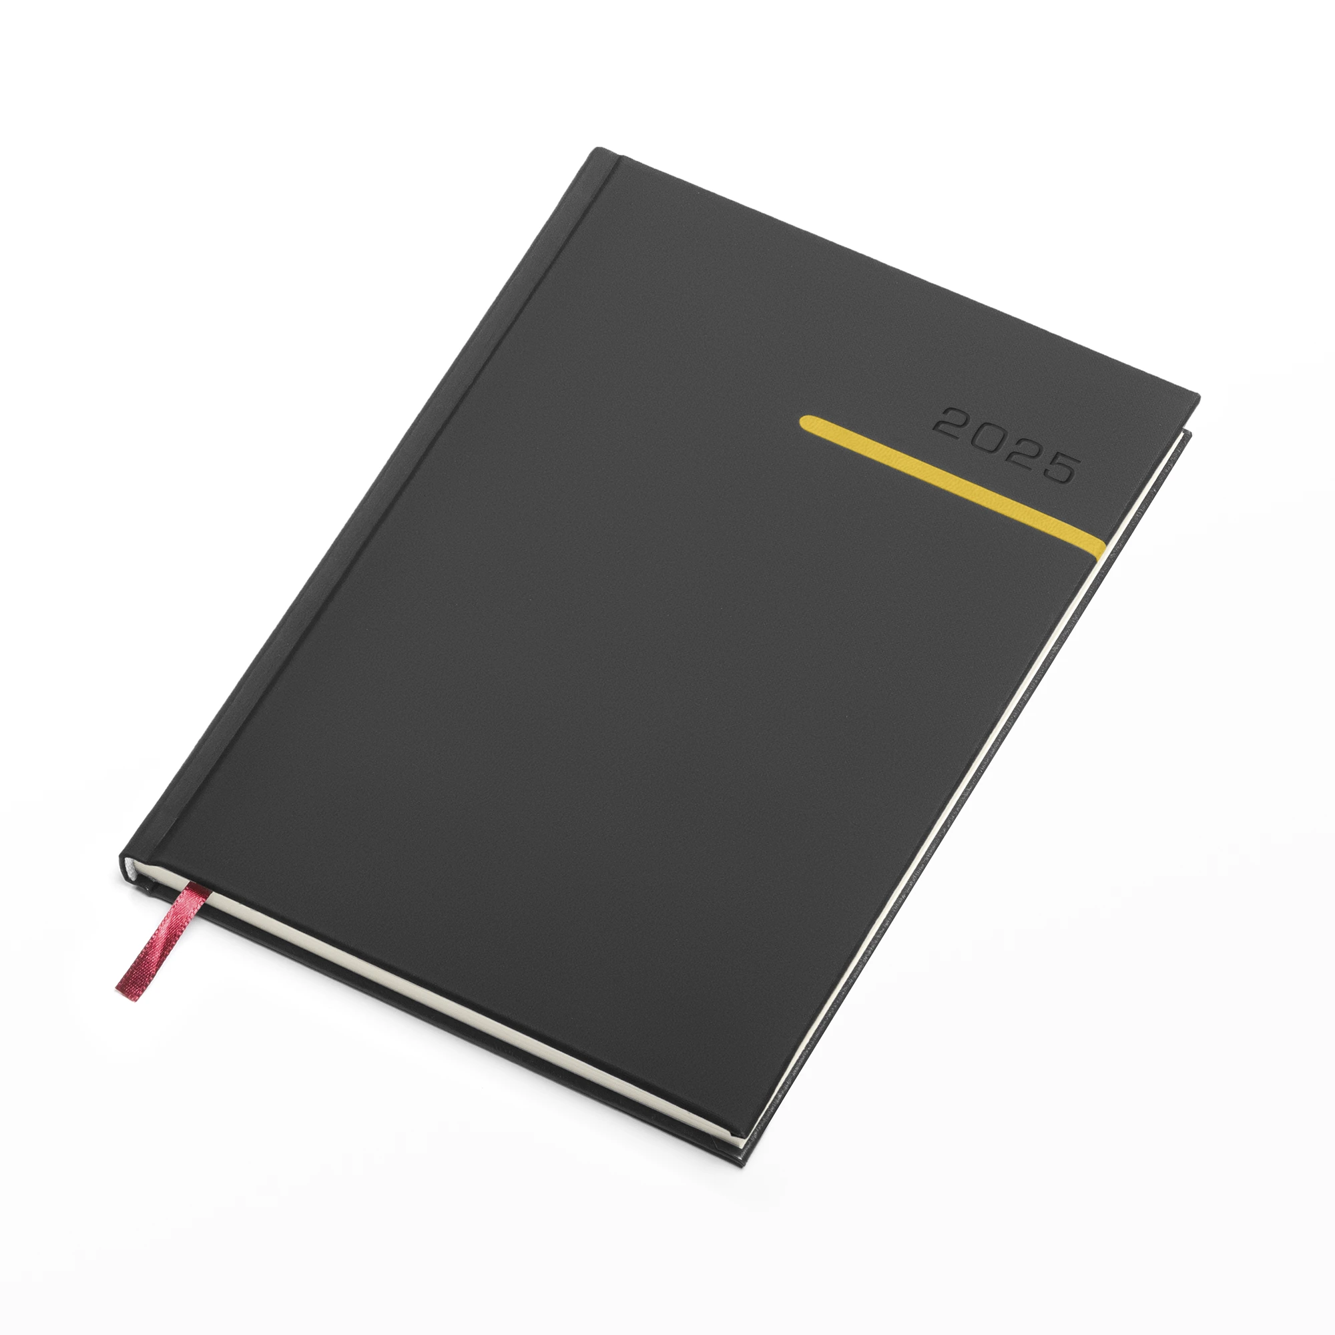  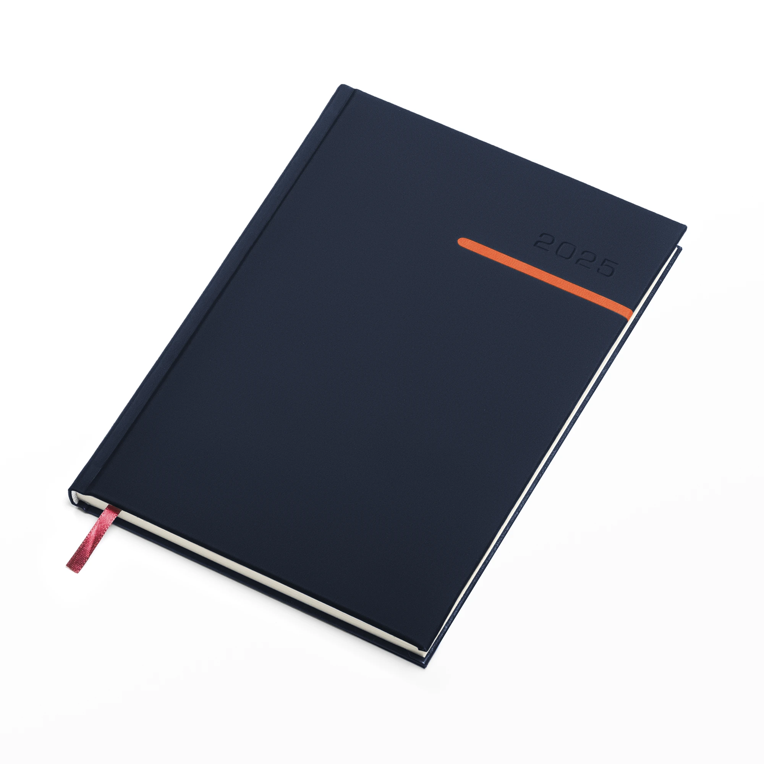  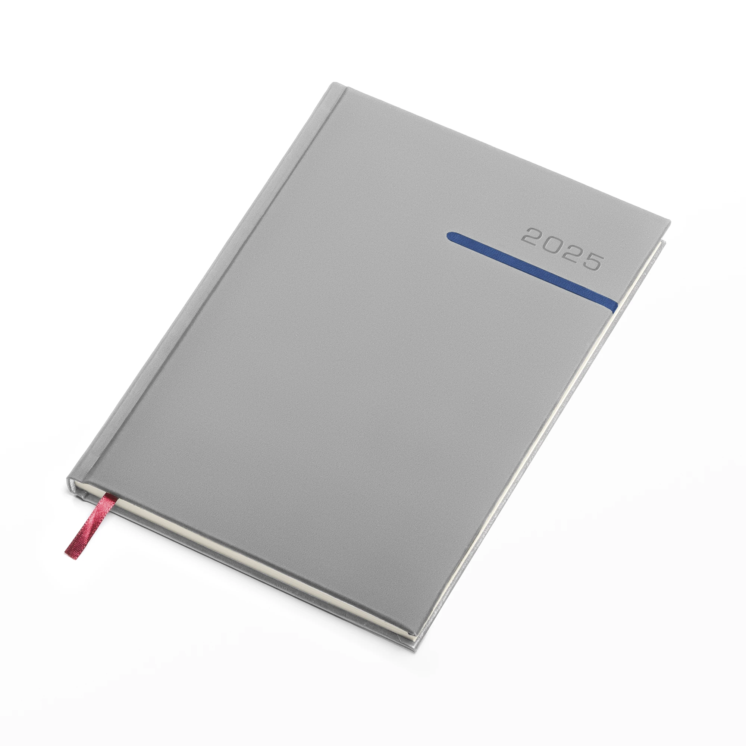
- 4. | Notes A5 z kieszenią na okładce.  Elegancki notes o formacie A5 zawierający 160 kartek w kropki, posiadający zakładkę oraz pętelkę na długopis. Na okładce znajduje się kieszonka np. na telefon, notatki, wizytówkę etc. Wymiary: 145 mm × 15 mm × 213 mm.  Zamawiający dopuszcza miks kolorów spośród dostępnych: szary, beżowy – proporcje do uzgodnienia z Wykonawcą na etapie realizacji umowy; metody znakowania: tłoczenie, druk cyfrowy, tampodruk – do uzgodnienia z Wykonawcą na etapie realizacji umowy. | 100 | 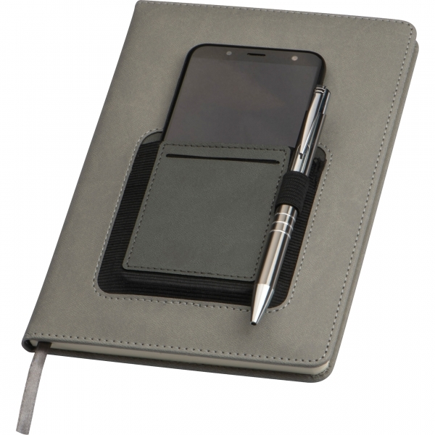  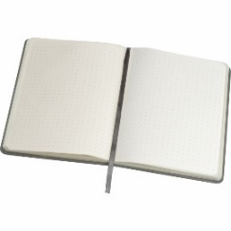

Oznakowanie umieszczone na kalendarzach musi być bezwzględnie zgodne z polityką wizualizacyjną projektu określoną w Księdze identyfikacji wizualnej Krajowego Planu Odbudowy (KPO) znajdującej się na stronie internetowej: https://www.kpo.gov.pl/strony/o-kpo/dla-instytucji/dokumenty/strategia-promocji-i-informacji-kpo/ i zawierać w jednej linii poziomej zestawienie znaków w wersji pełnokolorowej tj. znak Krajowego Planu Odbudowy, barwy RP, znak NextGenerationEU oraz znak dodatkowy: logotyp „Pomorze Zachodnie”. Kolejność rozmieszczenia znaków jest następująca: Krajowy Plan Odbudowy, barwy RP, NextGenerationEU, „Pomorze Zachodnie”. W przypadku braku możliwości zastosowania wersji kolorowej znakowania (np. z uwagi na specyfikę produktu, rozmiar pola do znakowania) Zamawiający dopuszcza możliwość zastosowania wersji monochromatycznej logotypów znakowanie przedstawia się następująco: tj. znak Krajowego Planu Odbudowy, znak NextGenerationEU oraz znak dodatkowy: logotyp „Pomorze Zachodnie”. Kolejność rozmieszczenia znaków jest następująca: Krajowy Plan Odbudowy, NextGenerationEU, „Pomorze Zachodnie”. Logotypy zostaną przekazane Wykonawcy niezwłocznie po zawarciu umowy. Wykonawca, po zawarciu umowy, w ciągu 4 dni kalendarzowych licząc od następnego dnia po otrzymaniu logotypów przedstawi Zamawiającemu projekty produktów (plik w formacie PDF) zawierające niezbędne informacje (propozycje kolorów), metodę oraz umiejscowienie znakowania. Zamawiający dopuszcza możliwość zmiany w zakresie wymiarów materiałów reklamowych o +/-5% (nie dotyczy to gramatury papieru). Zamawiający, w terminie 3 dni kalendarzowych, licząc od następnego dnia po otrzymaniu projektów zamawianych produktów, dokona akceptacji otrzymanych projektów, metody i umiejscowienia znakowania lub zgłosi Wykonawcy poprawki. Wykonawca w terminie 3 dni kalendarzowych, licząc od następnego dnia po otrzymaniu informacji od Zamawiającego, dokona stosownych poprawek i prześle projekt wszystkich produktów do ostatecznej akceptacji. Po otrzymaniu ostatecznej akceptacji projektu wszystkich produktów Wykonawca wykona i dostarczy przedmiot zamówienia na koszt własny do siedziby Zamawiającego (ul. A. Mickiewicza 41 w Szczecinie), w dniach od poniedziałku do piątku, w godz. 8.00 – 15.00, nie wliczając dni wolnych od pracy oraz wniesie go do wskazanego pomieszczenia - pok. 5, parter. Zamawiający zastrzega, że całość przedmiotu zamówienia musi zostać wykonana i dostarczona w terminie do 21 dni kalendarzowych od dnia podpisania umowy.
Pakowanie produktów winno być wykonane przez Wykonawcę w taki sposób, aby maksymalnie zabezpieczyć przedmiot zamówienia przed jego ewentualnym zniszczeniem. Wykonawca winien zastosować metody pakowania adekwatne do danego przedmiotu zamówienia oraz środka transportu np. osobne opakowania, przegródki, wypełniacze itp. W przypadku stwierdzenia usterek, w tym błędów w oznakowaniu przedmiotów, Wykonawca zobowiązuje się na własny koszt odebrać wadliwe materiały i dostarczyć nowe, wolne od wad.

